**Chat Real-Time**

**Sisteme Distribuite**



Echipa:

Rosioru Talida Andreea

Voicu Ruxandra

Grupa 453, Anul IV

Calculatoare si Tehnologia Informatiei

**Descrierea aplicatiei**

Aplicatia “Chat room” reprezinta un chat online ce ofera posibilitatea transmiterii de mesaje text real-time intre emitator si receptor. Este implementat conceptul de comunicare multicast, existand posibilitatea existentei mai multor participanti la chat, deci a mai multor receptori ai aceluiasi mesaj.

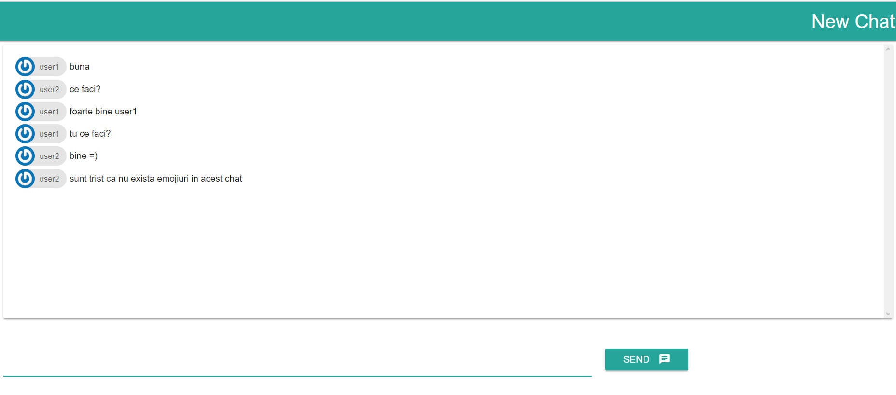

Intrarea in acest chat-room se face pe baza unei adrese de e-mail si a unui username ales de utilizator. Dupa intrarea in chat-room, fiecare user poate transmite mesaje text, identificarea facandu-se dupa username.

Aceasta aplicatie web-based a fost implementata utilizand pentru partea de front-end HTML, CSS si JavaScript, in timp ce partea de back-end utilizeaza limbajul de programare open source Go si pachetul Gorilla WebSocket in locul celui nativ golang.org/x/net.

Protocolul Websocket ofera deschiderea unei sesiuni de comunicare bidirectionala intre client si server de natura interactiva. In plus fata de pachetul nativ, pachetul Gorilla WebSocket implementeaza si testele de server din suita Autobahn Test Suite, receptioneaza mesaje fragmentate (implementand conceptul de multiplexare), transmite mesaje de tip close pentru a putea inchide o conexiune WebSocket si conexiunea TCP aferenta, transmiterea de Ping-uri si Pong-uri.

Suita Autobahn Test Suite care este folosita in pachetul Gorilla WebSocket ofera o serie de teste automatizate care verifica implementarea comunicarii client-server conform protocolului WebSocket, testand aplicarea specificatiilor si robustetea implementarii.

Testarea se face prin simularea unei conversatii simple WebSocket, accentul pundandu-se pe verificarea conformitatii cu protocolul si testarea performantei si limitelor.

**Arhitectura generala a aplicatiei**

